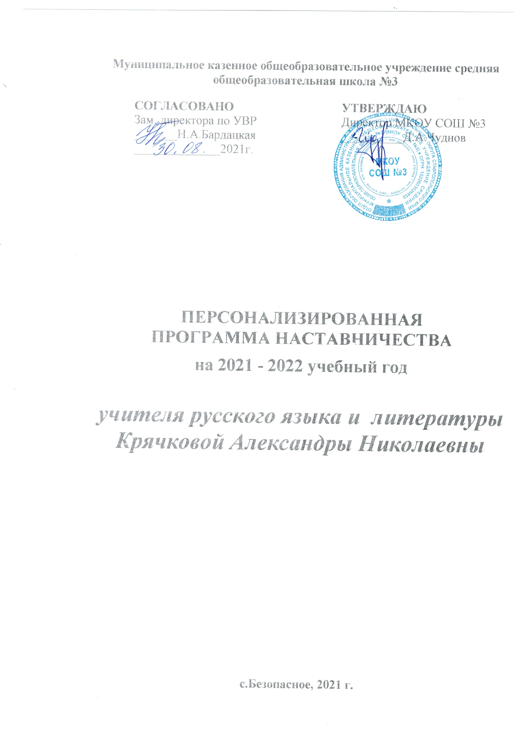

Муниципальное казенное общеобразовательное учреждение средняя общеобразовательная школа №3

СОГЛАСОВАНО  Зам. директора по УВР  _______Н.А.Бардацкая  ______________2021г. | УТВЕРЖДАЮ  Директор МКОУ СОШ №3  __________Д.А.Чуднов

ПЕРСОНАЛИЗИРОВАННАЯ ПРОГРАММА НАСТАВНИЧЕСТВА
на 2021 - 2022 учебный год

учителя русского языка и литературы
Крячковой Александры Николаевны

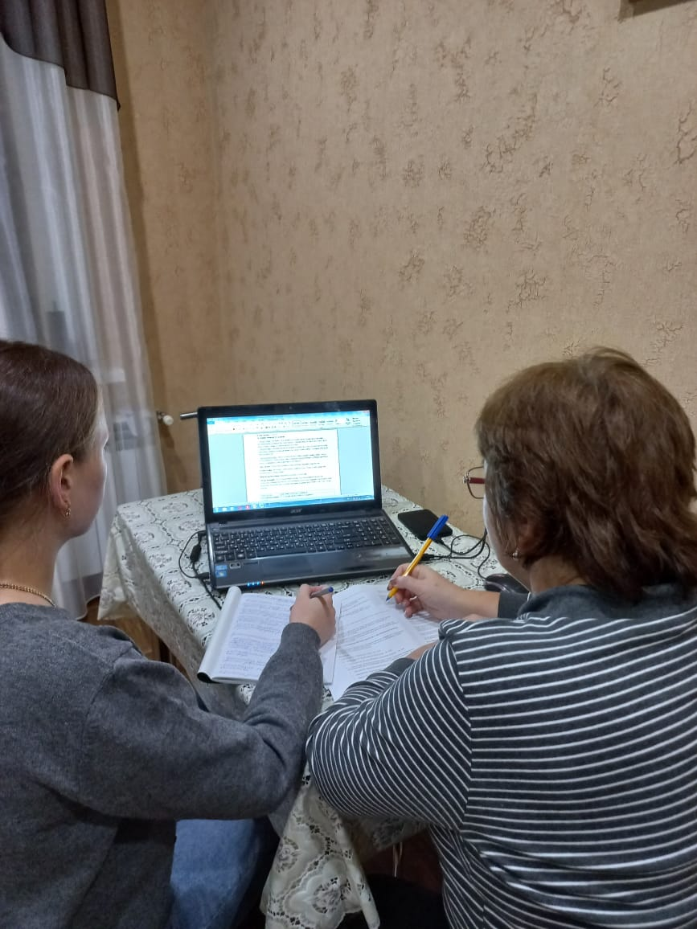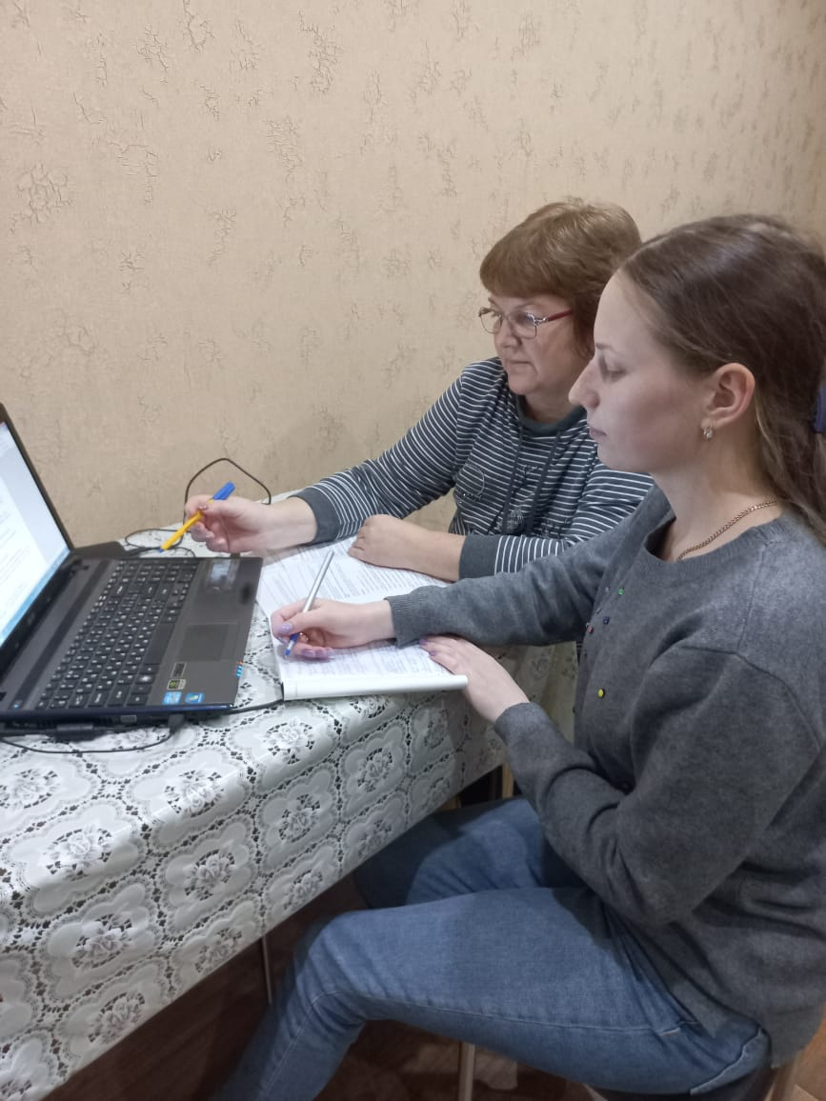

с.Безопасное, 2021 г.

В современных условиях реформирования национальной системы образования особое значение приобретает тот факт, что молодой педагог должен в максимально короткие сроки адаптироваться в новых для него условиях практической деятельности. Сегодня система наставничества вновь заслуживает самого пристального внимания, в ней отражена жизненная необходимость начинающего педагога получить поддержку опытного профессионала, который способен предложить практическую и теоретическую помощь на рабочем месте.
Цель: оказание практической помощи молодому специалисту в вопросах совершенствования теоретических и практических знаний и повышение его педагогического мастерства.
Задачи:
- Продолжить формирование у молодого специалиста потребности в непрерывном самообразовании, к овладению новыми формами, методами, приёмами обучения и воспитания учащихся, умению практической реализации теоретических знаний.
- Помочь учителю, опираясь в своей деятельности на достижения педагогической науки и передового педагогического опыта, творчески внедрять идеи в учебно-воспитательный процесс.
- Ликвидировать недостаток знаний, формировать профессиональные умения, необходимые для выполнения должностных функций.
- Способствовать формированию индивидуального стиля творческой деятельности; вооружить начинающего педагога конкретными знаниями и умениями применять теорию на практике.
Прогнозируемый результат:
  - Умение планировать учебную деятельность, как собственную, так и ученическую, на основе творческого поиска через самообразование.
  - Становление молодого учителя как учителя-профессионала.
  - Повышение методической, интеллектуальной культуры учителя.
  - Овладение системой контроля и оценки знаний учащихся.
  - Умение проектировать воспитательную систему, работать с классом на основе изучения личности ребенка, проводить индивидуальную работу.
Формы работы:
- индивидуальные, коллективные, консультации;
- посещение уроков;
- мастер-классы, семинары, открытые уроки;
- теоретические выступления, защита проектов;
- наставничество;
- анкетирование, микроисследования.
Основные виды деятельности:
- Организация помощи в овладении педагогическим мастерством через изучение опыта лучших педагогов школы.
- Проведение опытными педагогами «Мастер-классов» и открытых уроков.
- Привлечение молодых к подготовке и организации педсоветов, семинаров, конференций, к работе учебно-методических объединений.
- Посещение уроков молодого специалиста.
- Отслеживание результатов работы молодого учителя, педагогическая диагностика.
- Организация разработки молодым специалистом дидактического материала, электронных учебных материалов и др.
Основные направления работы:
- ведение школьной документации (работа с классными журналами, составление календарно-тематического планирования и поурочных планов;
- организация воспитательно-образовательного процесса;
- общие вопросы методики организации работы с родителями;
- механизм использования дидактического, наглядного и других материалов.

Этапы работы:
1й этап – адаптационный. Наставник определяет круг обязанностей и полномочий молодого специалиста, а также выявляет недостатки в его умениях и навыках, чтобы выработать программу адаптации.
2й этап – основной (проектировочный). Наставник разрабатывает и реализует программу адаптации, осуществляет корректировку профессиональных умений молодого педагога, помогает выстроить ему собственную программу самосовершенствования.
3й этап – контрольно-оценочный. Наставник проверяет уровень профессиональной компетентности молодого педагога, определяет степень его готовности к выполнению своих функциональных обязанностей.
Выбор формы работы с молодым специалистом начала с вводного анкетирования и беседы, где педагог указал свои трудности, проблемы в работе. По итогам анкетирования определили совместный план работы начинающего педагога с наставником.
Содержание деятельности:
1. Диагностика затруднений молодого специалиста и выбор форм оказания помощи на основе анализа его потребностей.
2. Посещение уроков молодого специалиста учителем-наставником.
3. Планирование и анализ деятельности.
4. Помощь молодому специалисту в повышении эффективности организации учебно-воспитательной работы.
5. Ознакомление с основными направлениями и формами активизации познавательной, научно-исследовательской деятельности учащихся во внеучебное время (олимпиады, смотры, предметные недели, и др.).
6. Создание условий для совершенствования педагогического мастерства молодого учителя.
7. Демонстрация опыта успешной педагогической деятельности опытными учителями
8. Организация мониторинга эффективности деятельности молодого специалиста.

Данные о молодых специалистах и педагогах-наставниках

Молодой специалист |  | Наставник
Крячкова Людмила Викторовна  • Учитель русского языка и литературы  • неоконченное высшее  • Ставропольский государственный педагогический институт  • Преподавание в начальных классах | Крячкова Александра Николаевна  Учитель русского языка и литературы  Высшая категория, 2021г.  Уровень образования: высшее, СГУ  Специальность по диплому: Учитель русского языка и литературы  Стаж работы в должности: 30 лет

План работы

Содержание работы | Ожидаемые результаты | Методы | Дата проведения
Согласование рабочих программ | Знать практические требования и содержание программы; уметь отбирать учебный материал; грамотно составлять рабочую программу. | Консультация, знакомство со структурой программы | сентябрь
Методика планирования урока. | Уметь ставить цели, задачи урока, планировать этапы, соблюдать баланс времени. | Консультация,  знакомство со структурой уроков | сентябрь
Методика обучения грамоте | Уметь ставить цели, задачи урока, отбирать учебный материал, планировать этапы урока, вести уроки обучения грамоте. | Консультация,  знакомство со структурой уроков, разработка урока под руководством педагога-наставника. | октябрь
Мониторинг в начальной школе | Уметь вести психолого-педагогическое сопровождение | Консультация | ноябрь
Основные формы и методы работы классного руководителя. | Уметь ставить цели, задачи внеурочной деятельности, планировать воспитательные мероприятия, оформлять папку классного руководителя.  Уметь найти контакт с родителями, привлечь их к работе в классе, установить деловые отношения с учащимися. | Консультация, знакомство с планом воспитательной работы, оформление папки классного руководителя, участие в методической неделе (проведение внеклассных мероприятий) | ноябрь
Проблемы активизации учебно-познавательной деятельности учащихся. | Уметь осуществлять отбор учебного материала, уметь соотносить существенную информацию с содержанием учебника. | Консультация, посещение уроков учителем-наставником,  анализ уроков; посещение уроков у опытных учителей. | ноябрь  декабрь
Технология уроков | Знать традиционные и нетрадиционные типы уроков, уметь их провести, оптимизировать процесс обучения. | Самостоятель-ная работа по повышению уровня теоретической и практической подготовки, посещение уроков у опытных учителей . | январь
Самоанализ урока | Уметь делать самоанализ урока, видеть сильные и слабые стороны урока, корректировать слабые стороны урока и улучшать их. | Практикум, самообразование, чтение методической литературы, проведение уроков для наставника. | январь
Проектная методика обучения | Знать и применять алгоритм подготовки работы над проектом, критерии оценивания, организовать самостоятельную деятельность учащихся. | Чтение и ознакомление с проектной технологией, посещение уроков учителей | февраль
Контроль оценки знаний учащихся. | Уметь объективно оценивать учащихся в соответствии с нормами оценивания. | Консультация, чтение методической литературы, практические занятия. | март
Выявление затруднений в работе молодого учителя. | Уметь анализировать свой опыт, трудности, успехи. | Анкетирование, беседа. | май

Руководитель ШМО
учителей русского языка и литературы А.Н.Крячкова

ПРИЛОЖЕНИЕ 1
Памятка начинающему учителю.
1. Тщательно готовься к урокам. Обязательно пользуйся поурочным планом и придерживайся всех его пунктов. Возьми себе за правило наличие поурочного плана является для тебя допуском на урок.
2. Идя на урок, ты должен досконально знать, куда пришёл, для чего, что будешь делать, будет ли это эффективно.
3. Приходи в класс до звонка, чтобы приготовить все необходимое для проведения урока.
4. Огляди класс, особенно недисциплинированных учеников. Старайся показать красоту и привлекательность организованного начала урока, стремись к тому, чтобы на это с каждым разом уходило всё меньше и меньше времени.
5. Энергично начинай урок. Не спрашивай: «Кто не подготовил домашнее задание?» - это приучает школьников к мысли, что домашнее задание можно не выполнять. Веди урок так, чтоб каждый ученик был постоянно занят делом. Помни: паузы, медлительность, бездеятельность – враги дисциплины.
6. Увлекайте учеников интересным содержанием материала, созданием проблемных ситуаций, мозговым штурмом. Контролируйте темп урока, помогайте слабым поверить в свои силы. Держите в поле зрения весь класс. Особенно наблюдайте за теми, у кого неустойчивое внимание. Предупреждайте попытки нарушить рабочий порядок.
7. Чаще обращайтесь с просьбами, вопросами к тем учащимся, которые отвлекаются на уроке, занимаются посторонними делами.
8. Комментируя оценки знаний старайтесь быть деловым, заинтересованным. Укажите ученику, над чем ему необходимо поработать, чтобы получить лучшую оценку.
9. В конце урока дай общую оценку классу и отдельным ученикам. Пусть дети почувствуют удовлетворенность от результатов своего труда. Старайся замечать позитивное в работе недисциплинированных учеников, но не делай это часто и незаслуженно, за незначительные усилия.
10. В случае недисциплинированности учащихся старайся обходиться без помощи других. Помни: наведение дисциплины с помощью чужого авторитета не даст пользы, а только навредит. За поддержкой лучше обратиться к классу.

ПРИЛОЖЕНИЕ 2
Советы опытных коллег молодому учителю.
1. Перед уроком проверьте все ли на месте, нет ли лишних предметов у доски, на столе, чисто ли в классе.
2. Рационально используйте каждую минуту урока.
3. Объясните ученикам цель, задачи, урока.
4. Объясняя новый материал, старайтесь выделить проблемы, предлагайте ученикам решать их самостоятельно.
5. Не спешите исправлять ошибку ученика, лучше если её исправят учащиеся.
6. Старайтесь организовать самостоятельную работу на уроке – предлагайте учащимся больше писать, решать примеры, творить.
7. На уроке каждый ученик должен быть на виду, к каждому ищите индивидуальный подход.
8. Используйте все возможности для реализации принципов развивающего обучения.
9. Обращайте внимание на воспитательные аспекты урока: трудолюбие, бережливость, способности, дружелюбие.
10.Домашнее задание давайте дифференцированно, с подробным объяснением, до звонка. Не задерживайте учеников после звонка.
11.Помните: каждый урок особенный, не должен быть похож на предыдущие.
12.Посещайте уроки старших учителей. Применяйте у себя их позитивный опыт.
13.Помните, что наивысший педагогический успех – это улыбка на лице ученика.

ПРИЛОЖЕНИЕ 3
Дидактические требования к современному уроку - четкое формулирование образовательных задач в целом и его составных элементов, их связь с развивающими и воспитательными задачами. Определение места в общей системе уроков;- определение оптимального содержания урока в соответствии с требованием учебной программы и целями урока, с учетом уровня подготовки и подготовленности учащихся;- прогнозирование уровня усвоения учащимися научных знаний, сформированности умений и навыков, как на уроке, так и на отдельных его этапах;- выбор наиболее рациональных методов, приемов и средств обучения, стимулирования и контроля оптимального воздействия их на каждом этапе урока, выбор, обеспечивающий познавательную активность, сочетание различных форм коллективной и индивидуальной работы на уроке и максимальную самостоятельность в учении учащихся;- реализация на уроке всех дидактических принципов;- создание условий успешного учения учащихся.
Основные типы уроков:
1. Урок изучения нового. Это: традиционный (комбинированный), лекция, экскурсия, исследовательская работа, учебный и трудовой практикум. Имеет целью изучение и первичное закрепление новых знаний.
2. Урок закрепления знаний. Это: практикум, экскурсия, лабораторная работа, собеседование, консультация. Имеет целью выработку умений по применению знаний.
3. Урок комплексного применения знаний. Это: практикум, лабораторная работа, семинар и т.д. Имеет целью выработку умений самостоятельно применять знания в комплексе, в новых условиях.
4. Урок обобщения и систематизации знаний. Это: семинар, конференция, круглый стол и т.д. Имеет целью обобщение единичных знаний в систему.
5. Урок контроля, оценки и коррекции знаний. Это: контрольная работа, зачет, коллоквиум, смотр знаний и т.д. Имеет целью определить уровень овладения знаниями, умениями и навыками.

ПРИЛОЖЕНИЕ 4
Типы уроков и их примерная структура по ФГОС
Примерная структура каждого типа урока по ФГОС
1. Структура урока усвоения новых знаний:
1) Организационный этап.
2) Постановка цели и задач урока. Мотивация учебной деятельности учащихся.
3) Актуализация знаний.
4) Первичное усвоение новых знаний.
5) Первичная проверка понимания
6) Первичное закрепление.
7) Информация о домашнем задании, инструктаж по его выполнению
8) Рефлексия (подведение итогов занятия)

2 Структура урока комплексного применения знаний и умений (урок закрепления) .
1) Организационный этап.
2) Проверка домашнего задания, воспроизведение и коррекция опорных знаний учащихся. Актуализация знаний.
3) Постановка цели и задач урока. Мотивация учебной деятельности учащихся.
4) Первичное закрепление
♣ в знакомой ситуации (типовые)
♣ в изменённой ситуации (конструктивные)
5) Творческое применение и добывание знаний в новой ситуации (проблемные задания)
6) Информация о домашнем задании, инструктаж по его выполнению
7) Рефлексия (подведение итогов занятия)

3. Структура урока актуализации знаний и умений (урок повторения)
1) Организационный этап.
2) Проверка домашнего задания, воспроизведение и коррекция знаний, навыков и умений учащихся, необходимых для творческого решения поставленных задач.
3) Постановка цели и задач урока. Мотивация учебной деятельности учащихся.
4) Актуализация знаний.
♣ с целью подготовки к контрольному уроку
♣ с целью подготовки к изучению новой темы
5) Применение знаний и умений в новой ситуации
6) Обобщение и систематизация знаний
7) Контроль усвоения, обсуждение допущенных ошибок и их коррекция.
8) Информация о домашнем задании, инструктаж по его выполнению
9) Рефлексия (подведение итогов занятия)

4. Структура урока систематизации и обобщения знаний и умений
1) Организационный этап.
2) Постановка цели и задач урока. Мотивация учебной деятельности учащихся.
3) Актуализация знаний.
4) Обобщение и систематизация знаний
Подготовка учащихся к обобщенной деятельности
Воспроизведение на новом уровне (переформулированные вопросы).
5) Применение знаний и умений в новой ситуации
6)Контроль усвоения, обсуждение допущенных ошибок и их коррекция.
7) Рефлексия (подведение итогов занятия)
Анализ и содержание итогов работы, формирование выводов по изученному материалу

5. Структура урока контроля знаний и умений
1) Организационный этап.
2) Постановка цели и задач урока. Мотивация учебной деятельности учащихся.
3) Выявление знаний, умений и навыков, проверка уровня сформированности у учащихся общеучебных умений. (Задания по объему или степени трудности должны соответствовать программе и быть посильными для каждого ученика).
Уроки контроля могут быть уроками письменного контроля, уроками сочетания устного и письменного контроля. В зависимости от вида контроля формируется его окончательная структура
4) Рефлексия (подведение итогов занятия)

6. Структура урока коррекции знаний, умений и навыков.
1) Организационный этап.
2) Постановка цели и задач урока. Мотивация учебной деятельности учащихся.
3) Итоги диагностики (контроля) знаний, умений и навыков. Определение типичных ошибок и пробелов в знаниях и умениях, путей их устранения и совершенствования знаний и умений.
В зависимости от результатов диагностики учитель планирует коллективные, групповые и индивидуальные способы обучения.
4) Информация о домашнем задании, инструктаж по его выполнению
5) Рефлексия (подведение итогов занятия)

7. Структура комбинированного урока.
1) Организационный этап.
2) Постановка цели и задач урока. Мотивация учебной деятельности учащихся.
3) Актуализация знаний.
4) Первичное усвоение новых знаний.
5) Первичная проверка понимания
6) Первичное закрепление
7) Контроль усвоения, обсуждение допущенных ошибок и их коррекция.
8) Информация о домашнем задании, инструктаж по его выполнению
9) Рефлексия (подведение итогов занятия)

ПРИЛОЖЕНИЕ 5
ОСНОВНЫЕ КОМПОНЕНТЫ СОВРЕМЕННОГО УРОКА:
1. Организационный – организация класса в течение всего урока, готовность учащихся к уроку, порядок и дисциплина.
2. Целевой – постановка целей учения перед учащимися, как на весь урок, так и на отдельные его этапы.
3. Мотивационный – определение значимости изучаемого материала как в данной теме, так и во всем курсе.
4. Коммуникативный – уровень общения учителя с классом.
5. Содержательный – подбор материала для изучения, закрепления, повторения, самостоятельной работы и т.п.
6. Технологический – выбор форм, методов и приемов обучения, оптимальных для данного типа урока, для данной темы, для данного класса и т.п.
7. Контрольно-оценочный – использование оценки деятельности ученика на уроке для стимулирования его активности и развития познавательного интереса.
8.Аналитический – подведение итогов урока, анализ деятельности учащихся на уроке, анализ результатов собственной деятельности по организации урока.
Как же построить такой урок? Как сделать так, чтобы урок не только вооружал учащихся знаниями и умениями, значимость которых невозможно оспорить, но чтобы все, что происходит на уроке, вызывало у детей искренний интерес, подлинную увлеченность, формировало их творческое сознание?
I. Первое, с чего надо начать подготовку к уроку. – четко определить и сформулировать для себя его тему; – определить место урока в теме, а темы - в годовом учебном курсе; – выделить общую задачу урока; – конкретизировать задачи урока, выделить ведущую задачу урока, сформулировать и записать ее в плане таким образом, чтобы она была доступна, понята учащимися, осознана ими. – определить ведущие понятия, на которые опирается данный урок, и, наоборот, обозначить для себя ту часть учебного материала урока, которая будет использована в дальнейшем; – определить, что должен понять, запомнить ученик на уроке, что он должен знать и уметь после урока; – определить, какой учебный материал сообщать учащимся. В каком объеме, какими порциями, какие интересные факты, подтверждающие ведущие идеи сообщить школьникам.
Для этого необходимо знать:
1) особенности учащихся класса: – уровень класса; – отношение к предмету; – темп работы класса – сформированность ЗУН; – отношение к разным видам учебной деятельности;– отношение к разным формам учебной работы, в том числе не традиционным; – общая дисциплина учащихся.
2) учет индивидуальных особенностей: – тип нервной системы; – коммуникативность; – эмоциональность; – управление восприятием нового материала учащихся; – умение преодолеть плохое настроение; – уверенность в своих знаниях, умениях; – умение импровизировать; – умение пользоваться различными средствами обучения, в том числе ТСО и ЭВТ.
II. Определить и четко сформулироватьдля себя и отдельно для учащихся целевую установку урока– зачем он вообще нужен? В связи с этим надо обозначить обучающие, развивающие и воспитывающие функции урока.
III. Планирование учебного материала урока и подготовка к нему учителя.
Для этого надо:
1) Подобрать литературу по теме. Отобрать три вида книг, относящихся к теме урока: научные, научно – популярные, методические. При этом, если речь идет о новом теоретическом материале, следует постараться, чтобы в список вошли вузовский учебник, энциклопедическое издание, монография (первоисточник), научно-популярное издание. Надо отобрать из доступного материала только тот, который служит решению поставленных задач наиболее простым способом. Для этого необходимо: – просмотреть учебную программу; – перечитать объяснительную записку; – прочитать требования стандарта по данной теме, выяснить , что требуется от учителя к данному уроку. 2) Подобрать учебные задания, целью которых является: – узнавание нового материала; – воспроизведение; – применение знаний в знакомой ситуации; – применение знаний в незнакомой ситуации; – творческий подход к знаниям.
3) Упорядочить учебные задания в соответствии с принципом «от простого к сложному». Составить три набора заданий: – задания, подводящие ученика к воспроизведению материала; – задания, способствующие осмыслению материала учеником; – задания, способствующие закреплению материала учеником.
IV. Продумать «изюминку» урока.Каждый урок должен содержать что-то, что вызовет удивление, изумление, восторг учеников – одним словом, то, что они будут помнить, когда все забудут. Это может быть интересный факт, неожиданное открытие, красивый опыт, нестандартный подход к уже известному и пр.
V. Сгруппировать отобранный учебный материал. Для этого подумать, в какой последовательности будет организована работа с отобранным материалом, как будет осуществлена смена видов деятельности учащихся. Главное при группировке материала – умение найти такую форму организации урока, которая вызовет повышенную активность учащихся, а не пассивное восприятие нового.
VI. Спланировать контроль за деятельностью учащихся на уроке,для чего продумать: – что контролировать; – как контролировать; – как использовать результаты контроля. При этом не забывать, что чем чаще контролируется работа всех, тем легче увидеть типичные ошибки и затруднения, а также показать учащимся подлинный интерес учителя к их работе.
VII.Подготовить оборудование для урока. Составить список необходимых учебно-наглядных пособий, приборов, технических средств обучения. Проверить, все ли работает. Продумать вид классной доски так, чтобы весь новый материал остался на доске в виде опорного конспекта.
VIII. Продумать задания на дом:его содержательную часть, а также рекомендации по его выполнению.
IX. Подготовленный таким образом урок должен лечь в конспект.
Конспект должен содержать три основные части:
– формальную; – содержательную; – аналитическую.

ПРИЛОЖЕНИЕ 6
ПРИМЕРНАЯ СХЕМА САМОАНАЛИЗА УРОКА УЧИТЕЛЕМ.
1. Характеристика класса.
А) Здесь рассматривается структура межличностных отношений: лидеры, аутсайдеры; наличие группировок, их состав; взаимодействие структур личных взаимоотношений и организационной структуры класса.
Б) Затем необходимо охарактеризовать недостатки биологического развития учащихся: дефекты зрения, слуха; соматическая ослабленность; особенности высшей нервной деятельности (чрезмерная заторможенность или возбудимость); патологические отклонения.
В) После этого следует охарактеризовать недостатки психического развития: слабое развитие интеллектуальной сферы тех или иных членов ученического коллектива; слабое развитие волевой сферы у отдельных учащихся; слабое развитие эмоциональной сферы личности. Далее идет характеристика развития психических свойств: отсутствие познавательного интереса, потребности в знаниях, установки на учение; недостатки в отношениях личности к себе, учителю, семье, коллективу.
Г) После этого можно перейти к анализу недостатков подготовленности учащихся класса: пробелы в фактических знаниях и умениях; проблемы в навыках учебного труда; дефекты в привычках и культуре поведения.
Д) Затем рассматриваются недостатки дидактических и воспитательных воздействий школы, после чего недостатки влияния семьи, сверстников, внешкольной среды. (Конечно, совершенно необязательно при каждом самоанализе урока давать столь подробную характеристику класса, в котором он проходил. Однако самоанализ урока учителем отличается от его анализа руководителем тем, что он сориентирован не только на конкретный класс, но н на конкретных учащихся)
2. Затем анализируются внешние связи урока: устанавливается место и роль данного урока в изучаемой теме; характер связи урока с предыдущими и последующими уроками.
3. Характеристика триединой цели урока с опорой на характеристику класса, чего надо добиться в знаниях и умениях, исходя из специфики ученического коллектива; какое воспитательное воздействие оказать на учащихся; какие качества начать, продолжать, закончить развивать.
4. Характеристика замысла урока (план): что собой представляет содержание учебного материала; как будут усваивать его ученики, т.е. каковы методы обучения и формы организации познавательной деятельности; какую часть материала они могут усвоить сами; какая часть материала потребует помощи учителя при сто усвоении; что необходимо прочно запомнить, а что использовать только для иллюстрации; что из ранее изученного необходимо повторить и на что опереться при постижении нового; как закрепить вновь изученное; что будет интересным и легким, а что трудным; каким образом будут достигнуты на уроке воспитывающие и развивающие задачи.
5. Как был построен урок, исходя из его замысла? Характеристика этапов урока, выделение учебно- воспитательных моментов, которые наиболее положительно или отрицательно повлияли на ход урока, на формирование конечного результата.
6. Структурный аспект самоанализа: подробный анализ этапов, которые, по мнению учителя, оказали наиболее сильное положительное или отрицательное влияние на формирование конечного результата урока; анализ соответствия в рамках этих моментов задач, содержания, методов и форм (доказательство оптимальности выбора).
7. Функциональный аспект анализа; определяется, насколько структура урока соответствовала поставленной цели, замыслу урока, возможностям классного коллектива. Выделяются наиболее удачные и неудачные моменты в деятельности учителя и учащихся; анализируется соответствие стиля отношений учителя и учащихся успешному формированию конечного результата урока.
8. Оценка конечного результата урока: оценка качества знаний, умений и навыков, полученных учащимися на уроке, определение разрыва между поставленными задачами и реальным конечным результатом урока. Причины этого разрыва; оценка достижения воспитательных и развивающих задач урока; выводы и самооценка урока.

ПРИЛОЖЕНИЕ 7
Памятка для составления тематического плана (примерная схема)
Общие вопросы плана:
1 - дата;
2 - номер урока по теме;
3 - тема урока;
4 - тип урока;
5 - триединая задача урока;
6 - методы обучения;
7 - повторяемый материал, актуализирующий опорные знания и умения учащихся;
8 - виды контроля знаний и обратной связи;
9 - планируемые знания, умения и навыки, формирование которых будет на уроке.
Частные вопросы, решаемые на уроке:
1 - реализация воспитательного потенциала урока;
2 - осуществляемая связь учебного материала с жизнью, с практикой;
3 - дидактические средства урока;
4 - самостоятельная работа учащихся на уроке;
5 - методы закрепления пройденного на уроке;
6 - домашнее задание (репродуктивного характера и творческое).

ПРИЛОЖЕНИЕ 8
Рекомендации по составлению индивидуального плана по самообразованию.
Индивидуальный план самообразования на 2021-2022 учебный год.
Учителя ___________________________________ __________________________________ Образование________________________________ Категория_________________________ __________________________________ Год обучения на курсах ______________________
1. Общешкольная тема
2. Индивидуальная тема
3. Когда начата работа над проблемой
4. Когда предполагается закончить работу
5. Цели и задачи самообразования по теме
6. Основные вопросы, намеченные для изучения
7. Литература по теме
8. Чей опыт предполагается изучить
9. Творческое сотрудничество по теме
10. Практические выходы (доклады, рефераты).

